2025年广州市初中学业水平考试
道德与法治
考生号：________________姓名：________________
本试卷共8页，23小题，满分90分。考试用时60分钟。
注意事项：
1.答题前，考生务必在答题卡上用黑色字迹的圆珠笔或钢笔填写自己的考生号、姓名；将自己的条形码粘贴在答题卡的“条形码粘贴处”。
2.选择题每小题选出答案后，用2B铅笔把答题卡上对应题目的答案标号涂黑；如需改动，用橡皮擦干净后，再选涂其他答案标号。答案不能答在试卷上。
3.非选择题答案必须用黑色字迹的圆珠笔或钢笔写在答题卡各题目指定区域内的相应位置上；如需改动，先划掉原来的答案，然后再写上新的答案，改动后的答案也不能超出指定的区域；不准使用铅笔、涂改液和修正带。不按以上要求作答的答案无效。
4.考生必须保持答题卡的整洁，考试结束后，将本试卷和答题卡一并交回。
一、选择题：本题共20小题，每小题2分，共40分。在下列各题的四个选项中，只有一项是符合题目要求的。
1. 3,4-亚甲二氧基甲基苯丙胺（英文缩写为MDMA），俗称“摇头丸”，是我国规定管制的精神药品。它属于中枢神经（ ）
A. 麻醉剂 B. 兴奋剂 C. 抑制剂 D. 安慰剂
【答案】B
【解析】
【详解】本题考查珍爱生命。
A：麻醉剂主要用于镇痛或镇静，如吗啡，摇头丸无此作用，故A错误；
B：摇头丸（MDMA）属苯丙胺类衍生物，刺激中枢神经导致兴奋，故B正确；
C：抑制剂会减缓神经活动，而摇头丸使人亢奋，故C错误；
D：安慰剂无药理作用，摇头丸有明显效果，故D错误；
故本题选B。
2. 你的同学或好友把你介绍给他的朋友们，这些人私密聚在某人家或类似娱乐场所的地方，使用一些粉末、片剂或者类似香烟的东西，还请你品尝，你应该（ ）
①找个合适借口离开 ②坚决拒绝 ③婉言谢绝 ④尝试一下
A. ①②③ B. ①②④ C. ①③④ D. ②③④
【答案】A
【解析】
【详解】本题考查学会自我保护。
①：找个合适借口离开，能有效避免危险，故①符合题意；
②：坚决拒绝是明确抵制不良诱惑的正确做法，故②符合题意；
③：婉言谢绝既能保护自己又不激化矛盾，故③符合题意；
④：尝试一下可能陷入危险，违反自我保护原则，故④说法错误；
故本题选A。
人工智能正深刻改变人类生产生活方式。据此完成下面小题。
3. 现阶段，人工智能大模型主要通过用户输入的提示词生成回答。提示词越详细、准确，回答就越充分。善用人工智能，我们要（ ）
①掌握提问策略 ②摒弃已有知识 ③提高媒介素养 ④重视隐私保护
A ①②③ B. ①②④ C. ①③④ D. ②③④
4. 张某、陈某利用人工智能生成“某地突发大火”的造谣文案和视频，并发至网上牟利。该视频浏览量超167万次，造成恶劣社会影响，二人行为构成编造、故意传播虚假信息罪。本案中，二人（ ）
①行为具有刑事违法性 ②严重扰乱社会秩序
③只违反治安管理处罚法 ④应当受到刑罚处罚
A. ①②③ B. ①②④ C. ①③④ D. ②③④
5. 中柬合作助力柬埔寨农民通过农业人工智能平台实现精准种植，中国和赞比亚在纽约联合国总部共同举办人工智能能力建设国际合作之友小组会议……作为人工智能大国，中国帮助众多发展中国家成为技术变革的参与者、推动者、受益者。这说明在对外关系中，中国（ ）
①坚持胸怀天下 ②主动承担责任 ③反对恐怖主义 ④谋求互利共赢
A. ①②③ B. ①②④ C. ①③④ D. ②③④
6. 下图是一位91岁老人与人工智能的对话。这给我们的启示有（ ）
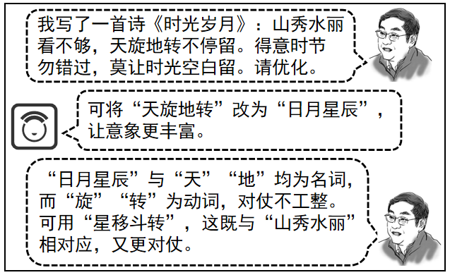
①要活到老学到老 ②要锤炼品德修为
③要学会独立思考 ④要做到知行合一
A. ①③ B. ①④ C. ②③ D. ②④
【答案】3. C 4. B 5. B 6. A
【解析】
【3题详解】
本题考查合理利用网络。
①：提示词需详细准确，说明善用AI需掌握提问策略，故①符合题意；
②：“摒弃已有知识”说法错误，使用AI应结合自身知识判断，而非摒弃，故②说法错误；
③：提高媒介素养有助于正确使用AI、辨别信息，故③符合题意；
④：使用AI时可能涉及个人信息，重视隐私保护是必要的，故④符合题意；
故本题选C。
4题详解】
本题考查犯罪的基本特征。
①：二人行为构成“编造、故意传播虚假信息罪”，说明具有刑事违法性，故①符合题意；
②：视频浏览量超167万次、造成恶劣社会影响，表明严重扰乱社会秩序，故②符合题意；
③：“只违反治安管理处罚法”错误，其行为已构成犯罪，违反刑法，故③说法错误；
④：犯罪行应当受到刑罚处罚，故④符合题意；
故本题选B
【5题详解】
本题考查中国担当。
①：帮助发展中国家参与技术变革，体现中国胸怀天下的大国情怀，故①符合题意；
②：主动助力他国技术发展，是中国承担国际责任的表现，故②符合题意；
③：题干未涉及“反对恐怖主义”，与题意无关，故③不符合题意；
④：合作让发展中国家成为受益者，体现互利共赢的理念，故④符合题意；
故本题选B。
【6题详解】
本题考查终身学习与独立思考。
①：91岁老人使用人工智能优化诗歌，体现“活到老学到老”，故①符合题意；
②：题干未涉及“品德修为”的锤炼，故②不符合题意；
③：老人不盲从AI建议，通过分析对仗问题提出更优修改（星移斗转），体现独立思考，故③符合题意；
④：“知行合一”强调理论与实践结合，题干未体现实践内容，故④不符合题意；
故本题选A。
春节是最具中华文化特色的传统节日。据此完成下面小题。
7. 古往今来，中国人都重视回家过年。明隆庆年间，清官海瑞水陆兼程两个月，也要赶回家过年。今年，一位返乡者驱车30小时，终于赶上了家里的团圆饭，“那一刻只觉得灯火可亲”。由此可见（ ）
①家和万事兴 ②亲情是割舍不断的
③家是心灵的港湾 ④春节是联结亲情的纽带
A. ①②③ B. ①②④ C. ①③④ D. ②③④
8. 今年春节，“非遗游”受到热捧。剪窗花、打铁花、舞狮子、行花街等传统活动，与现代生活相得益彰。参加这些活动，有助于我们（ ）
①继承革命文化 ②吸收外来文化 ③延续文化血脉 ④坚定文化自信
A. ①② B. ①④ C. ②③ D. ③④
【答案】7. D 8. D
【解析】
【7题详解】
本题考查对家的正确认识。
①：“家和万事兴”强调家庭和睦的重要性，但题干中强调的是“回家过年”的行为本身，未直接体现家庭和谐带来的结果，故①说法不符合题意；
②：“亲情是割舍不断的”符合题意，海瑞和现代人长途跋涉回家，体现亲情的深厚，故②说法符合题意；
③：“家是心灵的港湾”符合题意，“灯火可亲”直接体现家的温暖，故③说法符合题意；
④：“春节是联结亲情纽带”符合题意，春节促使人们团聚，强化亲情联系，故④说法符合题意；
故本题选D。
【8题详解】
本题考查文化传承与文化自信。
①：题干中的“非遗”属于传统文化，与革命文化无关，①说法错误；
②：题干未涉及外来文化，“非遗”属于传统文化，②说法错误；
③：非遗活动是传统文化的延续，③说法正确；
④：参与传统活动增强对自身文化的认同和信心，有利于坚定文化自信，④说法正确；
故本题选D。
9. 《广州市中小学生心理健康促进条例》以立法形式推动校家社为中小学生成长构建良好环境，在全国率先回应了中小学生心理问题“怎么预防”“怎么发现”“怎么诊治”和心理健康促进工作“怎么保障”等难题。该条例的施行，有助于广州市中小学生（ ）
①感受到社会的关爱 ②杜绝成长中的烦恼
③积极面对心理困惑 ④培养阳光乐观心态
A. ①②③ B. ①②④ C. ①③④ D. ②③④
【答案】C
【解析】
【详解】本题考查保护未成年人合法权益、青春期心理调节的方法。
①：条例通过校家社协同构建良好环境，体现了社会对学生的关怀，故①符合题意；
②：“杜绝”过于绝对，成长中的烦恼无法完全消除，故②说法错误；
③：条例为解决心理问题提供支持，有助于学生积极应对困惑，故③符合题意；
④：心理健康促进工作为学生培养积极心态创造条件，故④符合题意；
故本题选C。
10. 蒋裕燕入选残疾人游泳队后，刻苦训练，导致肩膀劳损、背部发炎。巴黎残奥会上，她夺得7枚金牌，刷新2项世界纪录和3项残奥会纪录。她在演讲中说：“游泳给了我自信，给了我勇气,给了我人生动力。”可见，蒋裕燕（ ）
①勇于战胜自我 ②展现了坚韧品质 ③珍爱他人生命 ④克服了负面情绪
A. ①② B. ①④ C. ②③ D. ③④
【答案】A
【解析】
【详解】本题考查对自信、自强品质的理解。
①：蒋裕燕面对身体伤痛仍坚持训练并取得成就，体现她勇于战胜自我，故①符合题意；
②：她长期刻苦训练、突破困难，展现了坚韧不拔的品质，故②符合题意；
③：材料未提及她对他人生命的关注，故③不符合题意；
④：题干未直接体现她克服负面情绪的具体表现，故④不符合题意；
故本题选A。
11. 一天深夜的广州某小区门口，一男子拄着拐杖艰难朝家走。“广州街坊”平安志愿服务队保安刘大哥得知他腿部受伤，毫不犹豫背起他并将他送回了家。这体现刘大哥（ ）
①独善其身 ②义利兼顾 ③心怀善意 ④乐于助人
A. ①② B. ①④ C. ②③ D. ③④
【答案】D
【解析】
【详解】本题考查关爱他人、亲社会行为等知识点。
①：独善其身指注重自身修养而不顾他人，与刘大哥主动帮助他人的行为相反，故①说法错误；
②：义利兼顾强调道义与利益并重，但材料未体现刘大哥考虑利益，其行为纯粹出于善意，故②不符合题意；
③：刘大哥主动帮助受伤男子，体现了其内心的善良与关怀，故③符合题意；
④：刘大哥背男子回家的行为直接体现助人为乐的品质，故④符合题意。
故本题选D。
12. 朱某通过旅行社预订了某酒店套房，抵达后发现与“从酒店步行3分钟即达海边”的宣传不符。朱某与旅行社协商退款未果，遂提起诉讼。经审理，人民法院认为，酒店实况确与宣传不符，影响朱某消费意愿的理由确有合理性，旅行社应退还未消费款项。该案中（ ）
①旅行社违背了诚信的民法原则 ②朱某通过合法方式表达个人诉求
③旅行社的行为是行政违法行为 ④人民法院维护了朱某的合法权益
A. ①②③ B. ①②④ C. ①③④ D. ②③④
【答案】B
【解析】
【详解】本题考查诚信、违法行为的类别和维权方式。
①：旅行社虚假宣传，未履行合同约定，违背了诚信原则，故①符合题意；
②：朱某先协商后起诉，通过合法方式表达个人诉求，故②符合题意；
③：旅行社的行为是民事违法行为而非行政违法，故③说法错误；
④：法院判决退款，维护了朱某的合法权益，故④符合题意；
故本题选B。
13. 一男子在候车室长时间大声打电话，引得众人不满，邻座乘客的孩子也受惊大哭。该男子的不当行为，警示我们（ ）
①行使权利要有界限 ②要随时改进完善规则
③要做到“行己有耻” ④要尊重他人合法权利
A. ①②③ B. ①②④ C. ①③④ D. ②③④
【答案】C
【解析】
【详解】本题考查依法行使权利、行己有耻。
①：公民行使权利时不能损害他人合法权益，男子大声打电话影响他人，说明行使权利需有界限，故①符合题意；
②：规则可以改进，但不能随时改进，故②说法错误；
③：“行己有耻”强调自我约束，男子行为缺乏羞耻心，警示需自我规范，故③符合题意；
④：大声打电话侵犯他人安宁权，警示我要尊重他人合法权利，故④符合题意；
故本题选C。
14. 《反分裂国家法》规定：“为了反对和遏制‘台独’分裂势力分裂国家，促进祖国和平统一，维护台湾海峡地区和平稳定，维护国家主权和领土完整，维护中华民族的根本利益，根据宪法，制定本法。”明确“根据宪法，制定本法”，是因为（ ）
A. 宪法是国家的根本法
B. 宪法规定了国家生活中的具体问题
C. 宪法的制定和修改程序比其他法律更加严格
D. 任何组织或者个人都不得有超越宪法的特权
【答案】A
【解析】
【详解】本题考查宪法与其他法律的关系。
A：宪法是国家的根本法，具有最高法律效力，其他法律必须依据宪法制定，故A符合题意；
B：宪法规定国家生活中的根本性问题，而非具体问题，故B说法错误；
C：宪法的制定和修改程序严格是其特点，但与题干中“根据宪法制定”无直接关联，故C不符合题意；
D：强调宪法权威，但未直接解释“根据宪法制定”的原因，故D不符合题意。
故本题选A。
15. 习近平总书记指出：“公正司法是维护社会公平正义的最后一道防线。”这强调司法机关要（ ）
A. 监督宪法和法律实施 B. 严格规范公正文明执法
C. 依照法律规定独立行使监察权 D. 依法独立公正行使司法权
【答案】D
【解析】
【详解】本题考查司法机关的职责。
A：监督宪法和法律实施是全国人大及其常委会的职权，与司法机关无关，故A不符合题意；
B：严格规范公正文明执法是行政机关（如公安部门）的职责，而非司法机关的职能，故B不符合题意；
C：监察权由监察委员会行使，司法机关（法院、检察院）行使的是审判权和检察权，故C不符合题意；
D：司法机关依法独立公正行使司法权，符合“公正司法”的要求，故D符合题意；
故本题选D。
16. 广州着力建立健全镇村养老服务网络，截至今年2月，建设长者饭堂1386个，农村敬老院照护型床位占比达91%。这说明广州致力于（ ）
①完善公共服务设施 ②解决老有所养问题
③促进人口均衡发展 ④推进法治政府建设
A. ①② B. ①④ C. ②③ D. ③④
【答案】A
【解析】
【详解】本题考查政府职能的相关知识。
①：建设长者饭堂、增加敬老院床位属于完善养老服务设施，属于公共服务范畴，故①符合题意；
②：解决老年人养老问题直接对应“老有所养”，故②符合题意；
③：促进人口均衡发展通常涉及生育政策、人口结构等，题干未体现相关内容，故③不符合题意；
④：法治政府建设强调依法行政，与养老服务设施建设无直接关联，故④不符合题意。
故本题选A。
17. 下图倡导我们要（ ）
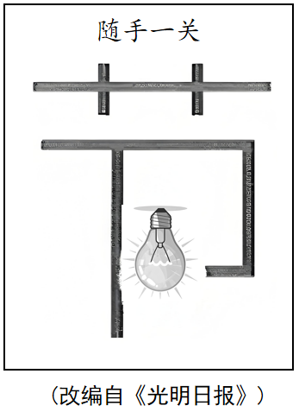
①避免消耗能源 ②珍惜有限资源 ③崇尚低碳生活 ④保持环境整洁
A. ①② B. ①④ C. ②③ D. ③④
【答案】C
【解析】
【详解】本题考查建设生态文明的相关知识。
①：能源是人类生产生活所必需的，我们应节约能源而非完全避免消耗，故①错误；
②：“随手一关”体现了节约用电，电是重要的资源，这一行为倡导我们珍惜有限资源，故②符合题意；
③：节约用电有助于减少能源消耗和碳排放，是崇尚低碳生活的表现，故③符合题意；
④：图片主要强调的是节约用电，与“保持环境整洁”无关，故④不符合题意；
故本题选C。
18. 距今约2400年的湖北随州曾侯乙编钟有铭文3755字。这些铭文是我国目前所见唯一完整的先秦宫廷乐律文献，填补了古代音乐理论专著的空白。曾侯乙编钟出土以来，其复制件已在20多个国家和地区展出。这体现了（ ）
①中华文化的源远流长、博大精深 ②中华传统美德的丰富内涵
③中华文明“美美与共”的理念 ④文明因交流互鉴而多彩
A. ①②③ B. ①②④ C. ①③④ D. ②③④
【答案】C
【解析】
【详解】本题考查中华文化的特点、文明交流互鉴。
①：曾侯乙编钟距今约2400年，铭文填补古代音乐理论空白，体现中华文化源远流长、博大精深，故①符合题意；
②：题目未涉及传统美德（如诚信、孝道等），而是强调文化成就，故②不符合题意；
③：编钟复制件在多地展出，体现中华文明主动展示自身之美并促进不同文明和谐共处，符合“美美与共”理念，故③符合题意；
④：编钟的国际展览直接体现文明通过交流互鉴更加多彩，故④符合题意；
故本题选C。
19. 今年是中国人民抗日战争暨世界反法西斯战争胜利80周年。抗日战争中，在中国共产党倡导并建立的抗日民族统一战线旗帜下，各族人民团结一致，共同抵御外侮，最终打败了日本侵略者，捍卫了祖国领土完整。这印证了（ ）
①我们伟大的祖国是各族人民共同保卫的
②我国各族人民是相互依存、休戚与共的
③民族区域自治制度是我国的一项基本政治制度
④加强和巩固民族团结，维护祖国统一，是中华民族的最高利益
A. ①②③ B. ①②④ C. ①③④ D. ②③④
【答案】B
【解析】
【详解】本题考查民族团结相关知识。
①：题干强调各族人民团结抗战，共同保卫祖国，故①符合题意；
②：各民族共同抵御外侮体现相互依存、休戚与共的关系，故②符合题意；
③：民族区域自治制度是新中国成立后确立的，题干未涉及该制度，故③不符合题意；
④：抗日战争的胜利印证民族团结是中华民族最高利益，故④符合题意；
故本题选B。
20. 《左传》说：“亲仁善邻，国之宝也。”以下举措与之理念相近的是（ ）
①集中力量办好自己的事 ②同周边国家友好互信
③与邻为善、以邻为伴 ④构建人类命运共同体
A. ①②③ B. ①②④ C. ①③④ D. ②③④
【答案】D
【解析】
【详解】本题考查对构建人类命运共同体理念的理解。
①：“集中力量办好自己的事”强调国内发展，未直接体现与邻国友好合作，故①不符合题意；
②：“同周边国家友好互信”直接体现与邻国和睦相处，符合“亲仁善邻”理念，故②符合题意；
③：“与邻为善、以邻为伴”与题干“亲仁善邻”内涵一致，强调友好合作，故③符合题意；
④：“构建人类命运共同体”包含国际合作与共同发展，与题干理念方向一致，故④符合题意；
故本题选D。
二、非选择题：本题共3小题，共50分。阅读材料，回答问题。
21. 民营经济是高质量发展的重要基础。
材料一 以下是初三某班今年3月的一期板报。
广东推动民营经济高质量发展
①______  出台“制造业降成本10条”“技改10条”“科技金融15条”等一系列惠企政策。 | ②______  6家民营企业进入世界500强，人工智能核心产业规模约占全国三成，工业机器人产量约占全国一半。 | ③______  数字贸易规模突破7000亿元。2024年，广东民营经济进出口总额占全省进出口额比重为63.6%。

（1）在该板报的三条横线上各选填一个最恰当的小标题（只填相对应的字母）。
A. 坚持高水平对外开放 B. 积极寻求新的经济增长点 C. 营造一流营商环境
材料二 2024年10月10日至11月8日，司法部、国家发展改革委将《中华人民共和国民营经济促进法（草案征求意见稿）》（以下简称“草案征求意见稿”）向社会公开征求意见。公开征求意见结束后，对社会各界提出的意见建议进行归集整理，会同有关方面认真研究、吸纳完善修改形成了草案。
（2）结合材料二并运用所学“民主与法治”相关知识，分析草案征求意见稿向社会公开征求意见的意义。
【答案】（1）CBA （2）草案征求意见稿向社会公开征求意见，集中民智，凝聚共识，是全过程人民民主的生动实践，有利于提高民营经济促进法的立法质量，使人民的意愿和要求得到充分表达，更好回应民营企业和民营企业家的关切，保障其合法权益，推动民营经济持续健康、高质量发展。
【解析】
【分析】考点考查：对高质量发展、基本经济制度的正确认识；民主决策的作用；法治的要求
能力考查：运用所学知识分析问题和解决问题的能力
核心素养：政治认同、法治观念
【小问1详解】
第一步：审设问，明确主体、作答范围及作答角度。
本题的设问主体为政府，需要运用高质量发展、我国的基本经济制度的有关知识 ，从认知类习题的角度进行作答。
第二步：审材料，提取关键词，链接教材知识。
关键词①：出台“制造业降成本10条”“技改10条”“科技金融15条”等一系列惠企政策→可链接营造一流营商环境；
关键词②：6家民营企业进入世界500强，人工智能核心产业规模约占全国三成，工业机器人产量约占全国一半→可链接积极寻求新的经济增长点；
关键词③：数字贸易规模突破7000亿元。2024年，广东民营经济进出口总额占全省进出口额比重为63.6%→可链接坚持高水平对外开放。
第三步：整合信息，组织答案。
【小问2详解】
第一步：审设问，明确主体、作答范围及作答角度。
本题的设问主体为司法部、国家发展改革委，需要运用民主与法治的有关知识 ，从意义类习题的角度进行作答。
第二步：审材料，提取关键词，链接教材知识。
关键词①：司法部、国家发展改革委将《中华人民共和国民营经济促进法（草案征求意见稿）》向社会公开征求意见→可链接集中民智，凝聚共识，是全过程人民民主的生动实践；
关键词②：对社会各界提出的意见建议进行归集整理，会同有关方面认真研究、吸纳完善修改形成了草案→可链接有利于提高民营经济促进法的立法质量，使人民的意愿和要求得到充分表达，更好回应民营企业和民营企业家的关切；保障其合法权益，推动民营经济持续健康、高质量发展。
第三步：整合信息，组织答案。
22. 国之大者，安全为要。
材料一 进入新时代，我国下大气力解决人民群众最关心最直接最现实的安全问题。
◇依法严惩盗抢骗等违法犯罪，依法严厉打击电信网络诈骗等新型犯罪和跨国跨境跨区域犯罪。
◇严格开展食品生产经营监督检查，持续深化药品安全巩固提升行动，强化食品药品安全监管。
◇持续打好蓝天、碧水、净土保卫战，2024年，全国PM_{2.5}平均浓度为29.3微克/立方米，比2015年下降36%。
（1）国家安全是人民幸福安康的前提。结合材料并运用所学道德与法治相关知识对此加以说明。
材料二 有人在我国某军事禁区偷拍照片（如下图）。
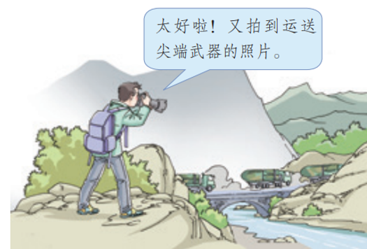
（2）从公民义务的角度，评价该行为。
材料三 《中华人民共和国国防教育法》明确，学校国防教育是全民国防教育的基础。
（3）你所在的学校将开展相关活动。以下是初拟的两条宣传标语，请填写完整，要求主旨突出，衔接连贯，文字简练。
①参与国防教育活动，____________________。
②____________________，依法服兵役。
【答案】（1）我国坚持总体国家安全观，以人民安全为宗旨，依法严惩违法犯罪，保障人民财产安全；强化食品药品安全监管，维护人民生命安全；建设美丽中国，保护人民生态安全，解决人民群众最关心最直接最现实的安全问题，提高人民的获得感、幸福感、安全感。
（2）该行为违反了公民应当维护国家安全的法定义务，行为人必须依法承担相应法律责任。
（3） ①. 学习国防知识技能。 ②. 共圆强军梦
【解析】
【分析】考点考查：国家安全的重要性，维护国家安全的义务，依法服兵役；
能力考查：调动和运用知识能力和分析问题能力；
核心素养：政治认同、法治观念。
【小问1详解】
第一步：审设问。明确主体，作答范围及作答角度。
本问的设问主体为国家，需要调用国家安全的重要性有关知识分析，可从说明类习题的角度进行作答。
第二步：审材料，提取关键词，链接教材知识。
关键词①：依法严惩盗抢骗等违法犯罪，依法严厉打击电信网络诈骗等新型犯罪和跨国跨境跨区域犯罪→可联系坚持总体国家安全观，以人民安全为宗旨，依法严惩违法犯罪，保障人民财产安全；
关键词②：严格开展食品生产经营监督检查，强化食品药品安全监管→可联系强化食品药品安全监管，维护人民生命安全；
关键词③：持续打好蓝天、碧水、净土保卫战→可联系建设美丽中国，保护人民生态安全，解决人民群众最关心最直接最现实的安全问题，提高人民的获得感、幸福感、安全感；
第三步：整合信息，组织答案。
【小问2详解】
第一步：审设问。明确主体，作答范围及作答角度。
本问的设问主体为公民，需要调用 维护国家安全的义务有关知识分析，可从评价类习题的角度进行作答。
第二步：审材料，提取关键词，链接教材知识。
关键词：有人在我国某军事禁区偷拍照片→可联系是违法行为，违反了公民应当维护国家安全的法定义务，行为人必须依法承担相应法律责任。
第三步：整合信息，组织答案。
【小问3详解】
第一步：审设问。明确主体，作答范围及作答角度。
本问的设问主体为青少年，需要调用维护国家安全的义务，依法服兵役有关知识分析，可从宣传语类习题的角度进行作答。
第二步：审材料，提取关键词，链接教材知识。
关键词①：参与国防教育活动→可联系学习国防知识技能。
关键词②：依法服兵役→可联系共圆强军梦。
第三步：整合信息，组织答案。
23. 中国式现代化，是中国共产党领导的社会主义现代化。
卡片一 自主设计、协同攻关：“梦想”号研发团队
我国自主设计建造的首艘大洋钻探船“梦想”号海试成功并于2024年11月在广州正式入列，这是建设海洋强国、科技强国取得的又一重大成果。
“梦想”号是我国深海探测关键技术装备领域的重大突破。其研发无先例可循，团队面临世界级难题。150余家参研参建单位奋力攻关，3000多名建设者1100多天日夜奋战，建造从未停歇。其监造组团队平均年龄只有35岁，有成员说：“‘梦想’号给了我们追梦的机会和平台。”
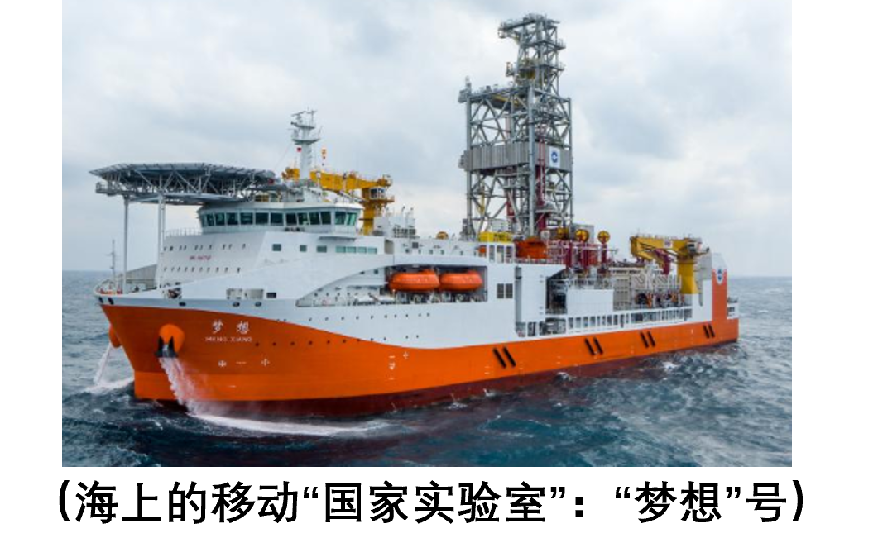
卡片二 敢闯敢拼、共同致富：洛古有格
彝族小伙洛古有格年纪不大，返乡创业却有10多年。他说：“走出大山，心里仍念着大山，记挂着乡亲们。”他发展养殖业，学技术、找销路，从零开始摸索。
洛古有格认为，规模养殖，得带着村民一起干。作为村党支部副书记的他组织村民成立合作社，合作社带动了450多户村民养殖致富，年均增收1万多元。今年，他被授予2025年度中国青年五四奖章。
奋斗是青春最亮丽的底色。结合上述材料并运用所学道德与法治相关知识，紧扣个人实际，以“奋力书写为中国式现代化挺膺担当的青春篇章”为主题，给当下的自己写一封信，谈谈感悟。文中不得泄露个人信息。
【答案】 奋力书写为中国式现代化挺膺担当的青春篇章 首艘大洋钻探船“梦想”号海试成功并于2024年11月在广州正式入列，源于我国坚持党的正确领导，致力于建设科技创新强国；150余家参研参建单位奋力攻关，3000多名建设者1100多天日夜奋战，体现了他们具有时代精神、实干精神、敬业精神；洛古有格作为村党支部副书记，组织村民成立合作社，合作社带动了450多户村民养殖致富，体现了他坚持以人民为中心，促进共同富裕。当代中国青年生逢其时，施展才干的舞台无比广阔，实现梦想的前景无比光明。我们要坚定理想信念，厚植家国情怀，坚持党的领导，练就过硬本领，发扬奋斗精神和创新精神，将个体生命和国家命运联系在一起，为中国式现代化建设贡献青春力量。
【解析】
【分析】考点考查：坚持党的领导；发扬创新精神和奋斗精神；坚持以人民为中心的发展思想；肩负民族振兴使命
能力考查：调动和运用所学知识分析问题的能力
核心素养：政治认同、道德修养、健全人格、责任意识
【详解】第一步：审设问，明确主体、作答范围及作答角度。
本题的设问主体为青少年，需要运用坚持党的领导；发扬创新精神和奋斗精神；坚持以人民为中心的发展思想的有关知识，从感悟类习题的角度进行作答。
第二步：审材料，提取关键词，链接教材知识。
关键词①：我国自主设计建造的首艘大洋钻探船“梦想”号海试成功并于2024年11月在广州正式入列，这是建设海洋强国、科技强国取得的又一重大成果→可链接坚持党的正确领导，致力于建设科技创新强国；弘扬创新精神；
关键词②：150余家参研参建单位奋力攻关，3000多名建设者1100多天日夜奋战，建造从未停歇→可链接具有时代精神、实干精神、敬业精神；
关键词③：洛古有格作为村党支部副书记，组织村民成立合作社，合作社带动了450多户村民养殖致富→可链接坚持以人民为中心，促进共同富裕；
关键词④：“‘梦想’号给了我们追梦的机会和平台→可链接将个体生命和国家命运联系在一起；厚植家国情怀。
第三步：整合信息，组织答案。

